## **富荣权益：市场成交额持续放大，做多情绪高涨**

## **一、权益市场周度表现**

上周（2025年7月7日至2025年7月11日，下同）权益市场普遍反弹，深证成指、上证指数、创业板指分别报收10696.10点、3510.18点、2207.10点。各主要指数涨跌表现如下：创成长（+2.78%）、创业板50（+2.65%）、中证1000（+2.36%）、创业板指（+2.36%）、中证500（+1.96%）、深证成指（+1.78%）、上证指数（+1.09%）、科创50（+0.98%）、沪深300（+0.82%）、上证50（+0.60%）。

**图：主要股指周度/月度涨跌幅（单位：%）图表, 条形图

AI 生成的内容可能不正确。**数据来源：wind，富荣基金管理有限公司；周涨跌幅统计区间：20250707-20250711；月涨跌幅统计区间：20250701-20250711

各行业普遍反弹，少数行业补跌。申万一级行业指数中，房地产（+6.12%）、钢铁（+4.41%）、非银金融（+3.96%）等行业上涨较为明显，汽车（-0.41%）、银行（-1.00%）、煤炭（-1.08%）等行业补跌。

**图：申万一级行业周涨跌幅（单位：%）**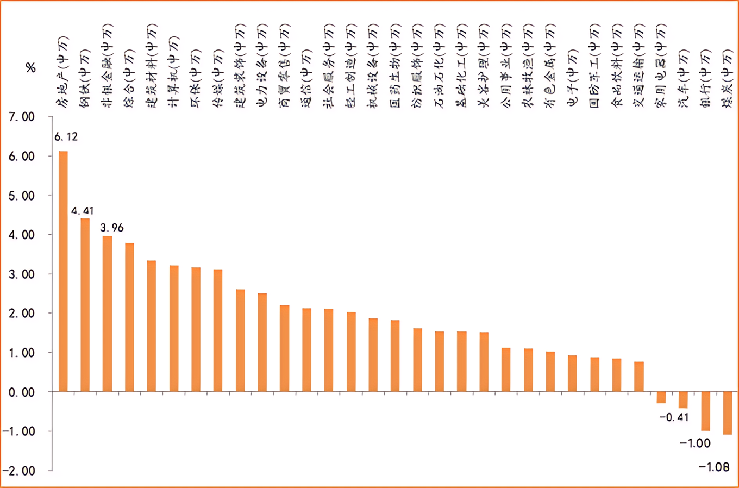

数据来源：wind，富荣基金管理有限公司；统计区间：20250707-20250711

## **二、钢铁行业点评与展望**

上周申万钢铁行业指数涨幅为4.41%，相对沪深300指数超额收益为3.59%，周涨幅在所有申万一级行业指数中位居第二。

钢铁板块上周表现超出预期，继续领涨整个市场。主要是受地产政策消息的催化，提振了投资者对顺周期板块的配置意愿。展望后市，虽然市场对宏观经济的预期开始从悲观扭转，但考虑到钢材市场当下仍处于传统消费淡季，若短期没有强力政策落地，需要注意钢铁板块情绪震荡回落的风险。

## **三、本周展望**

近期权益市场连续上涨，市场做多情绪高涨，各板块呈现出轮动上涨的趋势。价值板块的银行、顺周期，成长板块的海外算力链，以及偏主题的稳定币等均有不俗的表现。

上周美国与各国所达成的贸易关税税率普遍低于4月初的税率，这使得中美关税向好的预期上升。同时，“反内卷”现象引发了市场对于2016~2017年供给侧改革的联想。我们认为目前市场处于主题投资起预期阶段，短期仍存在持续挖掘的机会，建议重点关注价格弹性大的品种。

进一步来看，近期海外和国内AI产业链的股价剪刀差持续扩大。但我们认为随着中美关税谈判的推进，部分芯片可能解禁，同时伴随着国内模型的持续迭代，互联网平台的资本开支可能重新上行，国内AI算力、应用也有望迎来向上预期。

短期市场成交额持续放大，做多动能正在积聚。我们建议稳中求进，行业重点关注：1、成长赛道，如AI应用、半导体、医药等板块；2、底部区间有拐点预期的板块，如证券、电新、消费等。

风险提示：1、本材料中的信息均来源于我们认为可靠的已公开资料和合作客户的研究成果，但本公司及研究人员对这些信息的准确性和完整性不作任何保证，也不保证本材料所包含的信息或建议在本材料发出后不会发生任何变更，且本材料仅反映发布时的资料、观点和预测，可能在随后会作出调整。2、本材料中的资料、观点和预测等仅供参考，在任何时候均不构成对任何人的个人推荐。市场有风险，投资需谨慎。